Journal d’acquisition et de compétences

Dylan Apardian

1. 15 mai 2020 : J’avais de la difficulté à enlever les points à côté de du <li>. J’ai appris qu’il fallait écrit prendre le nom de la classe dans le fichier css et écrire « liste-style : none; », car la balise <li> représente une liste et lorsqu’on fait none pour son style le point va disparaitre.
2. 15 mai 2020 : Je ne savais pas comment changer l’apparence d’un bouton. J’ai appris c’était comme presque tous les autres éléments de html. Il fallait juste écrire le nom de sa classe dans le fichier css et choisir ce qu’on voulait.
3. 16 mai 2020 : Je voulais rendre plus transparent une boite dans mon site. J’ai réussi à le faire en écrivant « opacité : 8px » dans le css. Avec la propriété opacity on peut choisir la transparence d’un élément.
4. 18 mai 2020 : J’avais de la difficulté à changer la couleur de l’arrière-plan d’un lien lorsque je mettais ma souris par-dessus. J’ai appris qu’il faillait seulement rajouter le nom de la classe puis « : hover » dans le fichier css puis choisir le « background-color » qu’on veut. Hover s’exécute lorsque la souris et par-dessus le lien.
5. 19 mai 2020 : Je ne savais pas comment créer une forme pour logger un utilisateur. J’appris que je devais utiliser la balise <form> et chaque champ était un <input>.
6. 19 mai 2020 : Je voulais faire une ligne mince dans un de mes éléments. J’ai utilisé la balise <hr> et ensuite j’ai modifié sa couleur et sa taille dans le css.
7. 21 mai 2020 : Les éléments de ma page web n’étaient pas alignés correctement. J’ai appris qu’il fallait faire un « display flex » dans le css pour la class approprie. De plus, le « flex-direction : row ».
8. 21 mai 2020 : Les éléments de la page web était alignes correctement cependant il n’y avait pas d’espace entre eux. J’ai vu qu’il fallait écrire « justify-content : space-around » dans le fichier css. Le space-around sert a espacé les éléments également entre eux.
9. 23 mai 2020 : Je ne savais pas comment garder une ligne vide en dessous d’un élément. Après quelques recherches, j’ai vu que la balise <br> réglait mon problème. La balise break sert a sauter une ligne.
10. 27 mai 2020 : J’ai eu de la difficulté et changer la taille d’une image. Chaque fois que je changeais la hauteur ou la longueur, l’image n’était plus en proportion. J’ai appris qu’il fallait choisir sa hauteur ou sa longueur dans le css puis pour valeur qu’on n’a pas choisi on met juste auto. EX: image {width :50px; height : auto}

**Photos GIT**

Voici mon repertoire locale pour le TP2

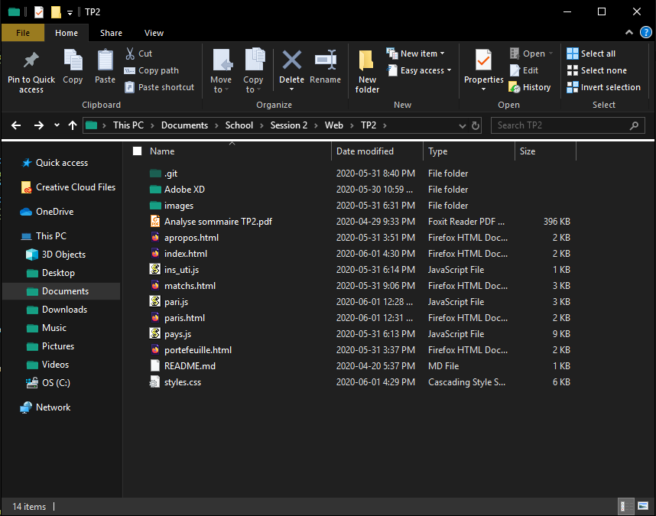

Lorsque j’ai fait la commande git log, il m’affiche seulement un des premier/dernier commits que j’ai fait. Je ne sais pas si c’est parce que parfois j’ai pris la mauvaise habitude de seulement televerser les fichier au lieu du le faire a partir du git bash.



